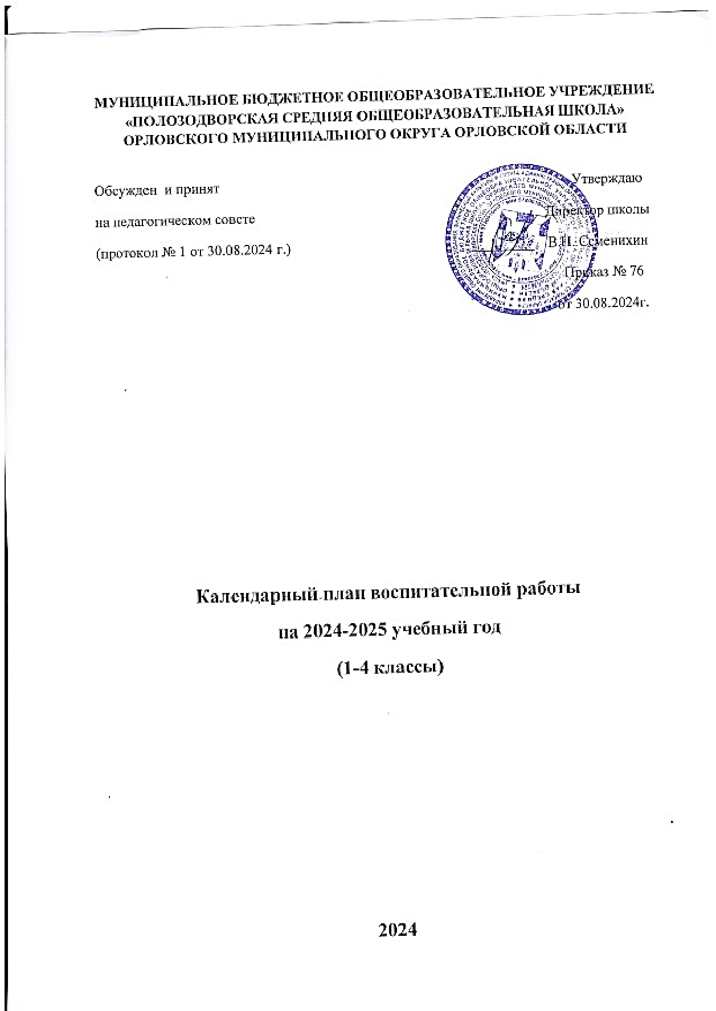Модуль «Урочная деятельность»

|  |  |  |  |  |  |
| --- | --- | --- | --- | --- | --- |
| **Дела** | | | **Классы** | **Ориентировочное**  **время**  **проведения** | **Ответственные** |
| (согласно индивидуальным планам учителей-предметников) | | | | | |
| Нетрадиционные  предметам | уроки | по | 1-4 | в течение года | учителя-предметники |
| Предметные, метапредметные недели  – циклы тематических мероприятий (линейки, игры, викторины, конкурсы, олимпиады, научно-практические конференции, мастер- классы) | | | 1-4 | по планам ШМО школы | Руководители  МО, кл.рук. |

Модуль «Внеурочная деятельность»

|  |  |  |  |
| --- | --- | --- | --- |
| **№ п/п** | **Название курса и программы** | **Классы** | **Ответственные** |
| 1. | Курсы внеурочной деятельности: «Разговоры о важном», «Функциональная грамотность», «Смысловое чтение», «Сильный, смелый, ловкий», «Орлята России», «Шахматы в школе», «Настольный теннис» | 1-4 кл. (сентябрь-май) | Классные руководители, педагоги дополнительного  образования |
| 2. | Курсы дополнительного образования:  «Театральная студия», «Сказочные штучки»,  «Художественная лепка», «Растем патриотами», «Весёлый английский», «Увлекательный английский, «Путь в профессию», «Растём патриотами» | 1-4 кл. | Педагоги дополнительного образования |

Модуль «Классное руководство»

(согласно индивидуальным планам работы классных руководителей и наставников)

|  |  |  |  |
| --- | --- | --- | --- |
| **№ п/п** | **Название тем заседания МО классных руководителей на 2024-2025 учебный год** | **Ориентировочное время**  **проведения** | **Ответственные** |
| 1. | «Итоги работы классных руководителей за  2023-2024 учебный год и планирование работы МО на новый учебный год». | сентябрь | Педагог-организатор,  классные руководители 1-4 кл. |
| 2. | Круглый стол «Воспитательная система класса в рамках новых ФГОС». | ноябрь | Педагог-организатор,  классные руководители 1-4 кл. |
| 3. | «Формы работы с классом. Духовно-нравственное воспитание школьников» | февраль | Педагог-организатор,  классные руководители 1-4 кл. |
| 4. | «Работа классного руководителя по  здоровьесбережению обучающихся школы» | апрель | Педагог-организатор,  классные руководители 1-4 кл. |

Модуль «Основные школьные дела»

|  |  |  |  |  |
| --- | --- | --- | --- | --- |
| **№. п/п** | **Дела, события, мероприятия** | **Классы** | **Ориентировочное**  **время проведения** | **Ответственные** |
| 1. | Торжественная линейка, посвящённая Дню знаний, единый классный час, урок безопасности | 1-4 кл. | 02.09.24г. | Педагог- организатор, классные  руководители |
| 2. | Уроки мужества «Нет терроризму!» | 1-4 кл. | 03.09.24г. | Классные  руководители |
| 3. | День Бородинского сражения | 1-4 кл. | 09.09.24г. | Классные руководители |
| 4. | Организационные классные ученические собрания «Правила внутреннего  распорядка. Правила поведения в школе» | 1-4 кл. | 04.09.24г. | Классные руководители |
| 5. | Посвящение в первоклассники. | 1 кл. | сентябрь | Педагог- организатор, классные  руководители |
| 6. | День пожилого человека. Акция  «К людям с добром!». | 1-4 кл. | 26.09. - 30.10.24г. | Педагог- организатор, классные  руководители |
| 7. | Праздничные мероприятия, посвящённые «Дню Учителя». | 1-4 кл. | 04.10.24г. | Педагог- организатор, классные  руководители |
| 8. | Праздник «Золотая осень». Конкурс поделок из природного материала. | 1-4 кл. | 21.10. - 25.10.24г. | Классные руководители |
| 9. | День народного единства. | 1-4 кл. | 04.11.24г. | Педагог- организатор, классные  руководители |
| 10. | Уроки воинской славы, посвящённые  «Дню героев Отечества». | 1-4 кл. | 09.12.24г. | Классные руководители |
| 11. | Новогодняя акция «Безопасные  каникулы». | 1-4 кл. | 23.12. - 27.12.24г. | Ответственный  По ПДД |
| 12. | Новогодние праздники. | 1-4 кл. | 26.12. - 27.12.24г. | Педагог- организатор, классные  руководители |
| 13. | Акция «Я верю в тебя, солдат!» | 1-4 кл. | февраль | Классные  руководители |
| 14. | Единый урок, посвящённый Дню Защитников Отечества. | 1-4 кл. | 21.02.25г. | Классные руководители,  учитель истории |
| 15. | Праздничный концерт «В этот день особенный»,посвящённый 8 Марта. | 1-4 кл. | 07.03.25г. | Педагог- организатор, классные  руководители |
| 15. | Библиотечные уроки, посвящённые Всероссийской неделе детской книги. | 1-4 кл. | 17.03.- 21.03.25г. | Педагог- организатор, классные  руководители |
| 16. | Гагаринский урок «Космос и мы». | 1-4 кл. | 11.04.25г. | Классные  руководители |
| 17. | Беседы об экологической опасности. | 1-4 кл. | 14.04. - 18.04.25г. | Классные  руководители |
| 18. | Конкурс «Безопасное колесо». | 1-4 кл | 18.04.25г. | Ответственный  поПБДД |
| 19. | Уроки мужества у памятных мест  «Герои Великой Отечественной войны». | 1-4 кл. | 29.04. - 30.04.25г. | Классные  руководители |
| 20. | Праздник «Прощай, начальная школа». | 4 кл. | 28.05.2025г. | Администрация  школы,  классный руководитель |
| 21. | Торжественная линейка, посвящённая окончанию учебного года. | 1-4 кл. | 29.05.2025г. | Администрация школы, педагог - организатор, классные  руководители |

Модуль «Внешкольные мероприятия»

|  |  |  |  |  |
| --- | --- | --- | --- | --- |
| **№ п/п** | **Дела, события, мероприятия** | **Классы** | **Ориентировочное**  **время проведения** | **Ответственные** |
| 1 | Экскурсии и походы на природу | 1-4 кл. | Сент.-май | Кл. рук |
| 2 | Виртуальные экскурсии по достопримечательностям городов России | 1-4 кл. | Сент.-май | Кл. рук |
| 3 | Экскурсии в музеи г. Орла | 1-4 кл. | Сент.-май | Кл. рук |
| 4 | Посещение театров, кинотеатров г. Орла | 1-4 кл. | Сент.-май | Кл. рук |

Модуль «Организация предметно-пространственной среды»

|  |  |  |  |  |
| --- | --- | --- | --- | --- |
| **№ п/п** | **Дела, события, мероприятия** | **Классы** | **Ориентировочное**  **время проведения** | **Ответственные** |
| 1. | Оформление классных уголков | 1-4 кл. | сентябрь | Классные  руководители |
| 2. | Конкурс ландшафтного дизайна пришкольных территорий | 1-4 кл. | сентябрь-октябрь | Администрация школы |
| 3. | Выставка рисунков «Осень - славная  пора» | 1-4 кл. | октябрь | Учитель ИЗО |
| 4. | Выставка рисунков «Палитра талантов» | 1-4 кл. | ноябрь | Классные руководители |
| 5. | Конкурс новогодних открыток  «Новогодняя сказка» | 1-4 кл. | декабрь | Учитель ИЗО |
| 6. | Выставка рисунков «Зима пора чудес» | 1-4 кл. | декабрь | Классные руководители |
| 7. | Выставка рисунков «Славься, Отечество!» | 1-4 кл. | февраль | Классные  руководители, учитель ИЗО |
| 8. | Конкурс классных уголков (по  номинациям) | 1-4 кл. | март | Классные  руководители |
| 9. | Выставка рисунков «Удивительный мир  животных» | 1-4 кл. | апрель | Учитель  биологии |
| 10 | Экологический двухмесячник. | 1-4 кл. | апрель | Администрация школы педагог- организатор, классные  руководители |
| 11. | Выставка рисунков «Пусть всегда будет солнце» | 1-4 кл. | май | Классные руководители, педагог-  организатор |
| 12. | Акция «Сад памяти» | 2-4 кл. | май | Классные руководители, педагог-  организатор |
| 13. | Акция « Рисуем Победу». | 1-4 кл. | май | Классные руководители, педагог-  организатор |

Модуль «Взаимодействие с родителями (законными представителями)

|  |  |  |  |  |
| --- | --- | --- | --- | --- |
| **№ п/п** | **Дела, события, мероприятия** | **Классы** | **Ориентировочное время**  **проведения** | **Ответственные** |
|  | **Общешкольные родительские собрания**  1.Организация учебно-воспитательного процесса  в 2024/2025 учебном году.  2. Итоги учебной и воспитательной работы 2 четверти (1 полугодия). Научная организация умственного труда школьников при подготовке домашних заданий.  3. Права ребёнка-обязанности родителей.  Как избежать правонарушений. Формирование положительной самооценки школьника – важная составляющая семейного воспитания.  4. Итоги 4 четверти и учебно- воспитательной работы школы. Подведение итогов за учебный 2024- 2025 уч. год. Организация отдыха, оздоровление и занятости учащихся в летний период. Работа пришкольного лагеря. |  | сентябрь |  |
|  | 1-4 кл. |  |  |
|  |  | декабрь |  |
| 1. |  |  | Администрация школы |
|  |  | март |  |
|  |  | май |  |
| 2. | **Родительский лекторий**   1. класс. Период адаптации. 2. класс. Правила поведения в школе. 3-4 классы. Культура умственного   труда в школе и дома. | 1-4 кл. | 1 полугодие | Классные руководители |
| 1-2 классы. Влияние здорового образа жизни родителей на развитие и воспитание ребенка.  3-4 классы. В воспитании мелочей не бывает.  1-4 классы. Психологические  особенности возрастного периода и рекомендации родителям. | 1-4 кл. | 2 полугодие | Классные руководители |
| 3. | **Консультации для родителей**   1. Организация работы классного родительского комитета. 2. «Современные дети: психология, нравственные ценности». 3. «Родитель-друг. Родитель – наставник» 4. «Организация летней занятости несовершеннолетних. | 1-4 кл. | сентябрь декабрь февраль  май | Классные руководители |
| 4. | Открытые дни с посещением уроков и внеклассных мероприятий | 1-4 кл. | в течение года | Зам. директора по УВР,  педагог-  организатор |
| 5. | Индивидуальные встречи для решения  возникающих вопросов по обучению и воспитанию школьников | 1-4 кл. | в течение года | Зам. директора по  УВР,педагог- организатор |

Модуль «Самоуправление»

|  |  |  |  |  |
| --- | --- | --- | --- | --- |
| **№ п/п** | **Дела, события, мероприятия** | **Классы** | **Ориентировочное время**  **проведения** | **Ответственные** |
| 1. | Выборы органов классного самоуправления | 1-4 кл. | сентябрь | Классные руководители |
| 2. | Назначение поручений в классах | 1-4 кл. | сентябрь | Классные  руководители |
| 3. | Планирование дел в классах | 1-4 кл. | в течение всего периода | Классные руководители |
| 4. | Участие в общешкольных делах | 1-4 кл. | в течение всего периода | Классные  руководители, педагог-организатор |
| 5. | Участие в мероприятиях разного уровня и различной  направленности | 1-4 кл. | в течение всего периода | Классные руководители,  педагог-организатор |

Модуль «Профилактика и безопасность»

|  |  |  |  |  |
| --- | --- | --- | --- | --- |
| **№ п/п** | **Содержание деятельности, мероприятия** | **Классы** | **Ориентировочное время проведения** | **Ответственные** |
| **Профилактика правонарушений и безнадзорности обучающихся** | | | | |
| 1. | Организация диагностической работы по выявлению несовершеннолетних и семей, находящихся в социально- опасном положении, детей с  девиантным поведением,  несовершеннолетних, склонных к совершению правонарушений. | 1-4 кл. | сентябрь | Классные руководители, педагог- организатор |
| 2. | Организация деятельности по  социально-педагогической реабилитации д е т е й или предупреждению совершения ими правонарушений и  общественно-опасных деяний. | 1-4 кл. | в течение года | Классные руководители, педагог- организатор |
| 3. | Работа Совета профилактики | 1-4 кл. | в течение года | Педагог- организатор |
| 4. | Организация механизма взаимодействия школы с правоохранительными органами, представителями лечебно- профилактических, образовательных  учреждений, муниципальных центров и  других организаций по вопросам  профилактики безнадзорности правонарушений, защиты прав детей. | 1-4 кл. | сентябрь | Педагог- организатор |
| **Профилактика табакокурения, употребления алкоголя, незаконного потребления**  **наркотических средств и психотропных веществ, наркомании** | | | | |
| 5. | Декада профилактики «Мы за здоровый образ жизни!» (классные часы, профилактические беседы, конкурсы  плакатов и рисунков, видеоролики). | 1-4 кл. | 04.12. - 08.12.24г. | Классные руководители, педагог-  организатор |
| **Профилактика экстремизма и терроризма.**  **Гармонизация межнациональных отношений среди обучающихся** | | | | |
| 6. | День солидарности в борьбе с терроризмом «Мы помним Беслан» | 1-4 кл. | 03.09.24г. | Учитель ОБЖ,  классные руководители |
| 7. | Урок толерантности «Все мы разные, но  мы вместе» | 1-4 кл. | 15.11.24г.. | Учитель  обществознания,  классные руководители |
| **Профилактика суицидального поведения подростков.**  **Формированиежизнестойкости обучающихся** | | | | |
| 8. | Организация разнообразных диагностик и психологических методик по определению и формированию  жизнестойкости учащихся | 1-4 кл. | 1 полугодие | Классные руководители |
| 9. | Классные часы «Умей сказать «нет»,  «Моя судьба в моих руках» | 1-4 кл. | октябрь | Классные  руководители |
| **Информационная безопасность обучающихся** | | | | |
| 10. | Классные часы в рамках «Недели  безопасного Интернета» | 1-4 кл. | февраль | Классные  руководители |
| 11. | Участие в Интернет-уроках | 2-4 кл. | в течение года | Учитель  информатики |
| **Профилактика дорожно-транспортного травматизма и безопасность**  **на объектах железнодорожного транспорта** | | | | |
| 12. | Участие в акции «Внимание, дети!» (безопасное поведение надорогах). | 1-4 кл. | сентябрь | Классные руководитель,  учитель ОБЖ |
| 13. | Классные часы «Урок безопасности». | 1-4 кл. | январь | Классные  руководители |
| 14. | Беседа «Дорожная азбука». | 1-4 кл. | апрель | Классные  руководители |
| 15. | Конкурс «Безопасное колесо». | 1-4 кл. | апрель | Учитель ОБЖ |
| **Противопожарная безопасность и безопасность на водных объектах** | | | | |
| 16. | Беседа «Опасность огня» | 1-4 кл. | март | Классные  руководители учитель ОБЖ |
| 17. | Классные часы «Правила поведения  детей на водных объектах» | 1-4 кл. | май | Классные  руководители |

Модуль «Профориентация»

|  |  |  |  |  |
| --- | --- | --- | --- | --- |
| **№ п/п** | **Дела, события, мероприятия** | **Классы** | **Ориентировочное время**  **проведения** | **Ответственные** |
| 1. | Классный час «Известные люди нашей  малой Родины» | 1-4 кл. | сентябрь | Классные  руководители |
| 2. | Конкурс рисунков «Кем я хочу быть» | 1-4 кл. | октябрь | Учитель ИЗО |
| 3. | Конкурс сочинений «На кого я хочу  быть похожим» | 3-4 кл. | ноябрь | Классные  руководители |
| 4. | Внеклассное мероприятие «Землю красит солнце, а человека-труд» | 1-4 кл. | апрель | Классные руководители |

Модуль «Детские общественные объединения»

|  |  |
| --- | --- |
| **«Юнармия**» | ***Военно-патриотическое направление –*** организация мероприятий военно-патриотической направленности, обеспечение участия в них юнармейцев; начальная военная подготовка; занятия военно-прикладными видами спорта, в том числе подготовка команд к военно-спортивной игре  ***Личностное развитие–***  Курс лидерского мастерства; курс ораторского мастерства; курс этикета; волонтерский юнармейский центр.  ***Художественно-эстетическое развитие –***  курс патриотической песни; курс изобразительного искусства |

Модуль «Школьные медиа»

|  |  |  |  |
| --- | --- | --- | --- |
| **Дела, события, мероприятия** | **Классы** | **Ориентировочное время**  **проведения** | **Ответственные** |
| Участие в съѐмках информационных и праздничных роликов | 1-4 | в течение года | педагог-организатор,  кл. руководители |
| Школьный медиацентр - видеосъемка и мультимедийное сопровождение школьных  праздников | 1-4 | в течение года | педагог-организатор, кл. руководители |
| Школьная интернет-группа - поддерживание интернет-сайта  школы и группы в социальных сетях | 1-4 | в течение года | педагог-организатор,  кл. руководители |
| Выпуск общешкольной газеты, тематических плакатов, листовок | 1-4 | в течение года | педагог-организатор,  кл. руководители |

Модуль «Школа – территория здоровья»

|  |  |  |  |  |
| --- | --- | --- | --- | --- |
| **№ п/п** | **Дела, события, мероприятия** | **Классы** | **Ориентировочное время**  **проведения** | **Ответственные** |
| 1. | Спортивные соревнования «Спорт – путь к успеху!»  Беседа «Здоровый образ жизни»!»  Классные часы «путешествие в страну  Витаминию» | 1-4 кл. | 20.09.24г.  16.09.24г.  19.09.24г.  в течение месяца | Учитель  физкультуры, классные  руководители |
| 2. | Осенний легкоатлетический кросс  Олимпиада по физической культуре. | 1-4 кл. | 07.10.24 г.  по графику школы | Учитель  физкультуры |
| 3. | Веселая олимпийская эстафета  «Подвижные игры»  Классные часы о здоровом образе жизни. | 1-4 кл.  1-4 кл. | 15.11.24г.  в течение месяца | Учитель физкультуры, классные  руководители |
| 4. | Подвижные игры, эстафеты Шахматно-шашечный турнир  Классные часы о правильном питании, о  соблюдении режима дня | 1-4 кл.  . | 15.12.23г.  11-15.12.23 г.  в течение месяца | Учитель физкультуры, классные  руководители |
| 5. | Спортивный праздник «В гостях у зимушки-зимы»  Конкурс стихотворений «Я выбираю здоровый образ жизни» | 1-4 кл. | 13.12.24г.  в течение месяца | Учитель физкультуры, классные руководители,  педагог- организатор |
| 6. | Первенство школы по лыжным гонкам  «Быстрая лыжня»  Турнир-тестирование «Здоровье – это жизнь»  Молодецкие забавы «Юный защитник Отечества» | 1-4 кл. | 07.02.25г.  в течение месяца  21.02.25 г. | Учитель физкультуры, учитель ОБЖ, классные руководители |
| 7. | Школьный этап. Президентские  состязания «Весёлые старты» | 1-4 кл. | 10-14.03.25 г. | Учитель  физкультуры |
| 8. | Декада «Марафон здоровья» ( праздник спорта, конкурсы по здоровьесбережению, флешмоб, День здоровья) | 1-4 кл. | 01-04.04.25 г. | Учитель физкультуры, классные руководители,  педагог- организатор |
| 9. | Спортивный праздник «День туриста»:  «По заброшенным тропам» | 1-4 кл. | 13.05.25 г. | Учитель  физкультуры |
| 10. | Организация лагеря с дневным пребыванием детей «Солнечный» | 1-4 кл. | апрель-май | Классные руководители, начальник  лагеря |